Инструкция
По пакетному(массовому) подписанию СЭМД
Инструкция по пакетному подписанию электронной подписью (ЭП) структуированных электронных медицинских документов (СЭМД) для отправки в федеральный сегмент Единой государственной информационной системы в сфере здравоохранения (ЕГИСЗ) МИс «Промед».
- Предварительные условия
Для успешного подписания ЭП всех видов СЭМД необходимо иметь действующую электронною подпись, у всех пациентов в МИС «Промед» должен быть занесен СНИЛС, в некоторых случаях телефон, гражданство и адрес проживания и регистрации, а так же настроен АРМ на работу с подписанием ЭП в браузере.
- Порядок подписания
  - Подписание ЭП СЭМД возможен в интерфейсе 1.0 или в новом интерфейсе 2.0 МИС «Промед». Процедура подписания аналогична в обоих интерфейсах, за исключением выбора окна подписания. В настоящий момент для всех медицинских работников в МИС «Промед» прописаны роли по умолчанию «Врач», это дает возможность при входе медицинского работника в систему МИС «Промед» сразу перейти в окно подписания СЭМД, кликнув ссылку в правом нижнем углу (старый интерфейс), см. Рис 1
Рис 1
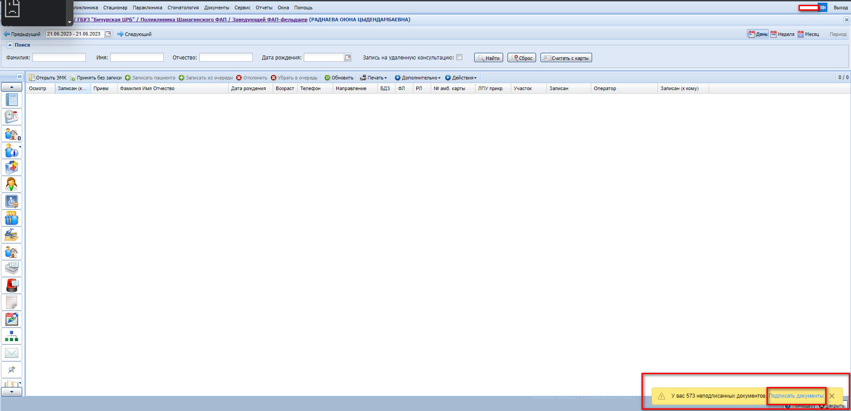
  - В старом интерфейсе выбираем левую панель, прокручиваем ее до конца вниз, выбираем соответствующее меню, см. Рис 2
Рис 2
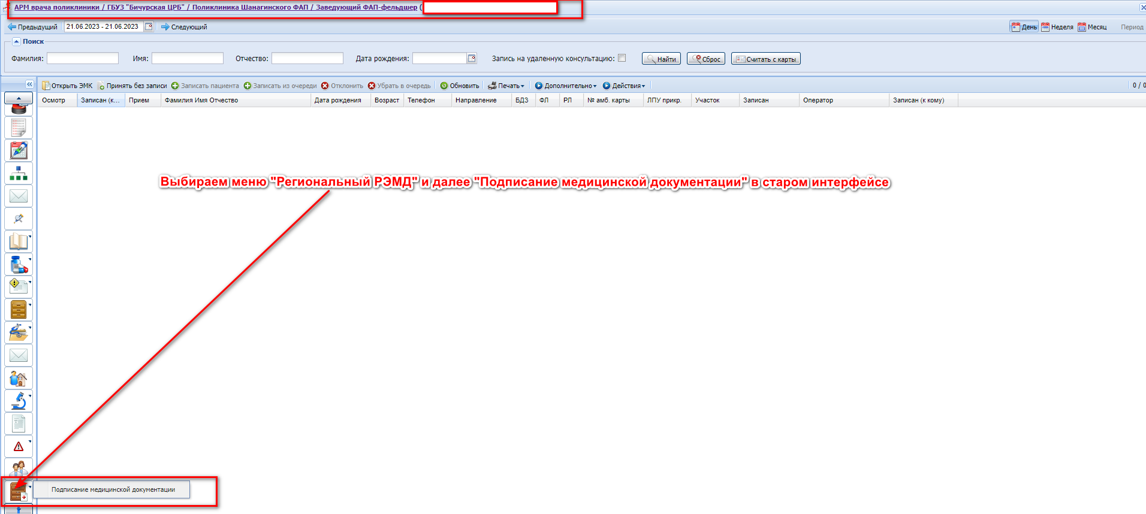
  - Выбор нового интерфейса осуществляется по клику слева в верху по строке АРМа и выбором соответствующую запись, содержащую подстроку “ExtJS6”,см. Рис 3
Рис 3
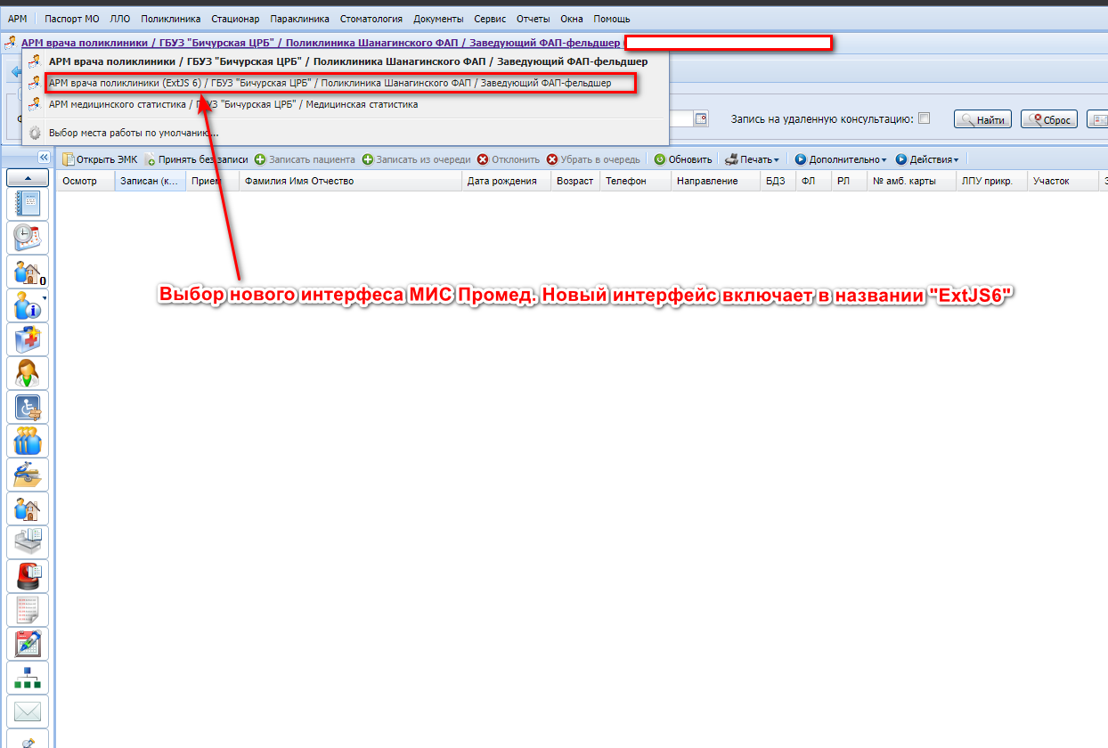
  - В новом интерфейсе на панели слева выбираем соответствующее меню и переходим в окно подписания СЭМД, см Рис 4
Рис 4
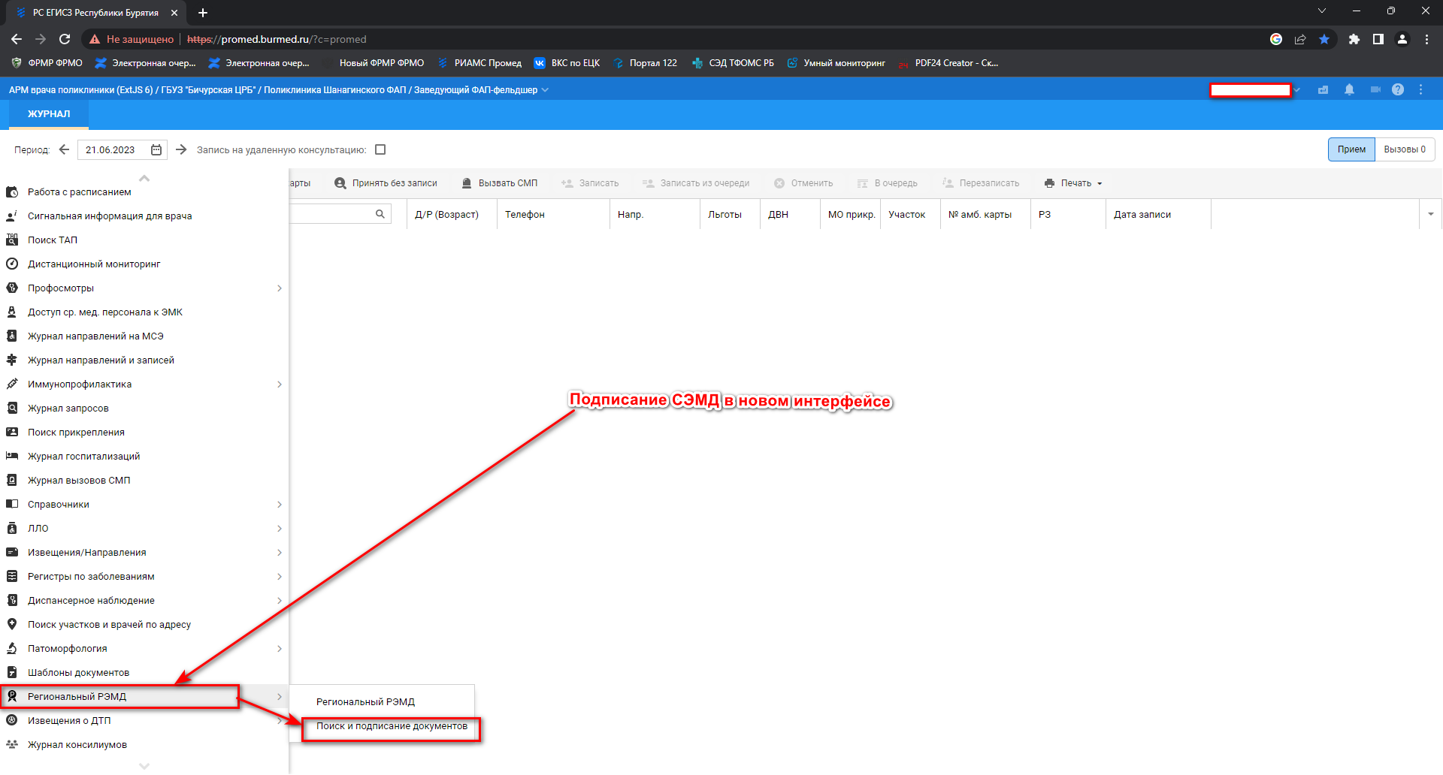
  - Дальнейшие действия аналогичны для обоих интерфейсов.
    - Необходимо в фильтре сначала выбрать документы для подписания
    - Затем установить период подписания не ранее 30 дней от текущей даты. Актуальность СЭМД равна 30 дням, за исключением СЭМД медицинских свидетельств о рождении (МСР), смерти(МСС) и направления на МСЭ (НМСЭ). Ранее этого срока подписывать документы не следует(за исключением перечисленных МСС, МСР и НМСЭ), так как федеральный сегмент ЕГИСЗ их не примет.
    - Далее установить отметки «Без подписи» и «Скрыть удаленные»
    - Нажать кнопку «Найти», см. Рис 5
Рис 5
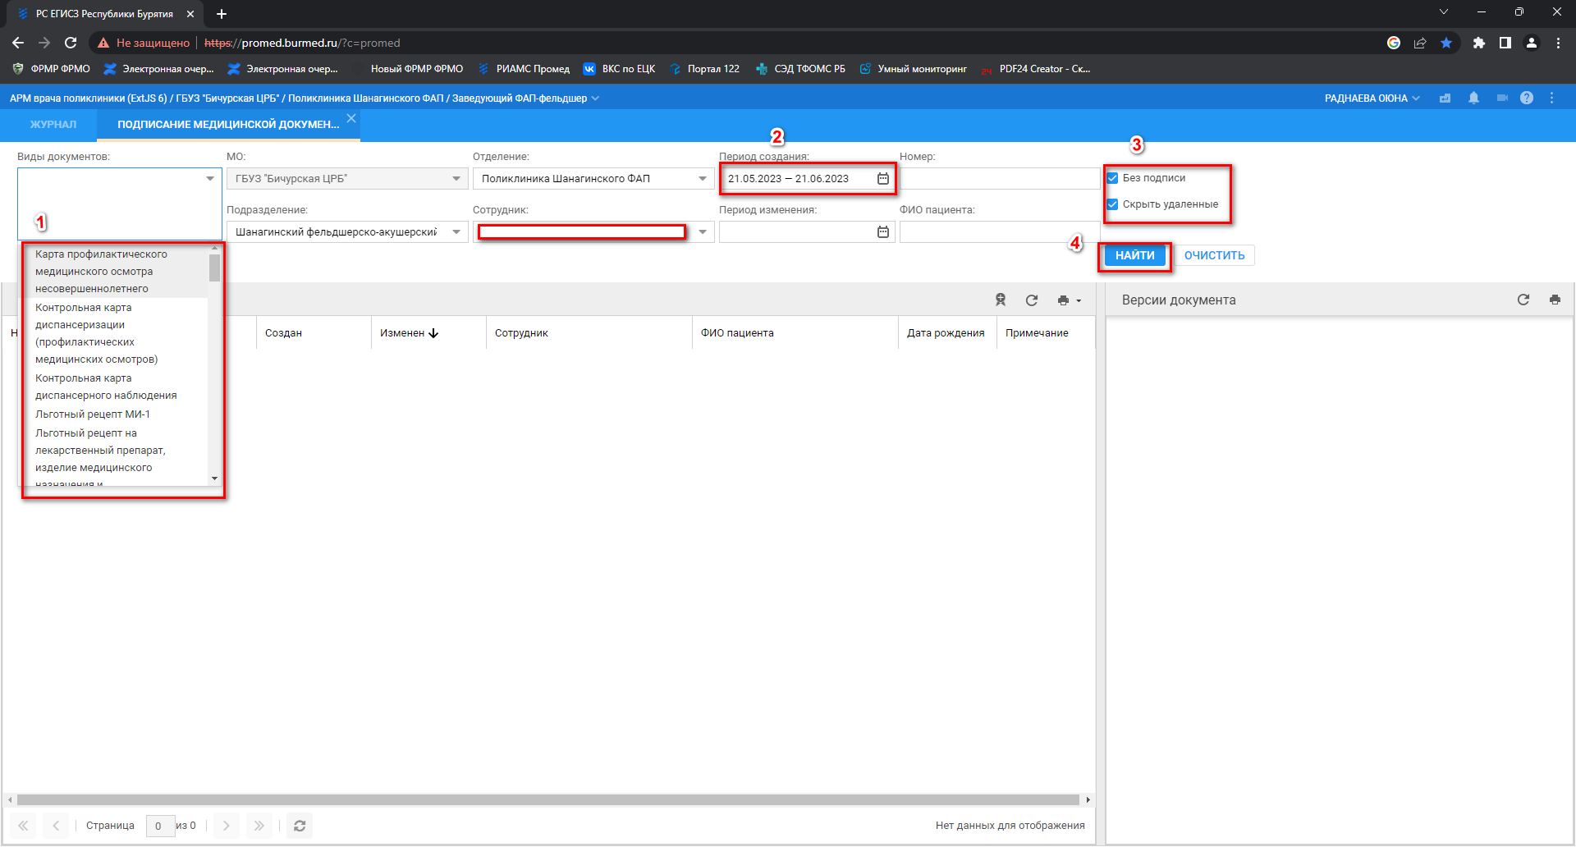
    - Подождать появления списка СЭМД. Далее нажимаем соответствующую кнопку, см Рис 6
Рис 6
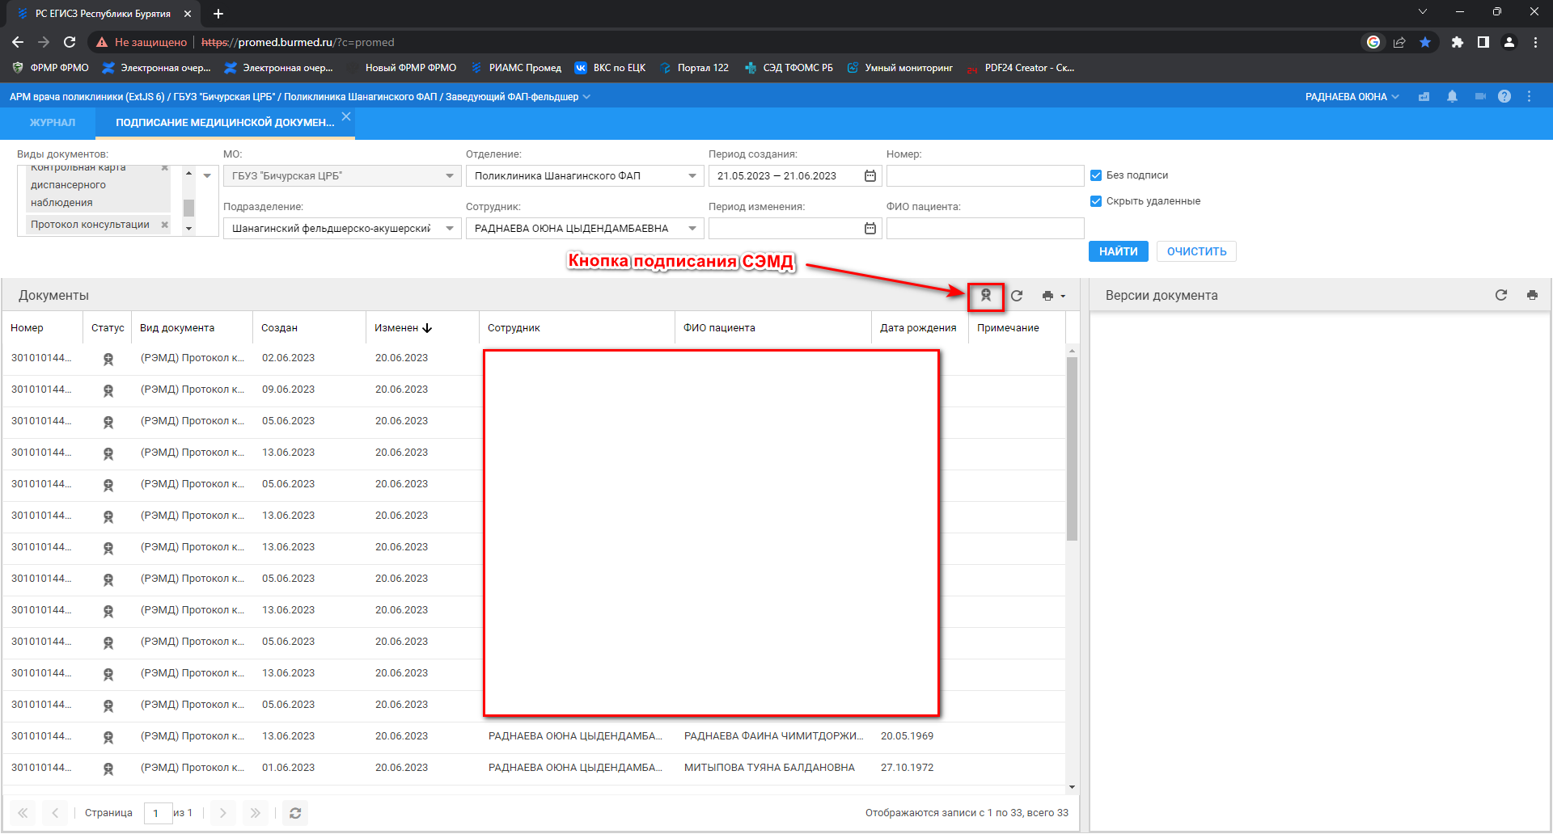

    - Выбрать роль «Врач»(эта же роль должна быть выбрана у фельдшеров ФАП), должность и сертификат, если эти значения не выбрались автоматически
    - Нажать кнопку подписать, см Рис 7
Рис 7
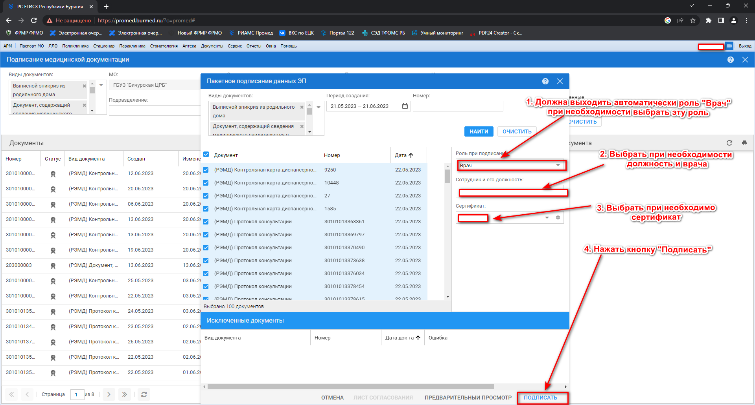
    - Может выходить окно с ошибками документа как при отправке в ВИМИС, см. Рис 8. В этом случае можно попробовать нажать кнопку «Продолжить» для подписания других документов. Однако необходимо исправлять указанные ошибки и затем повторно проводить подписание СЭМД для успешной отправки.
Рис 8
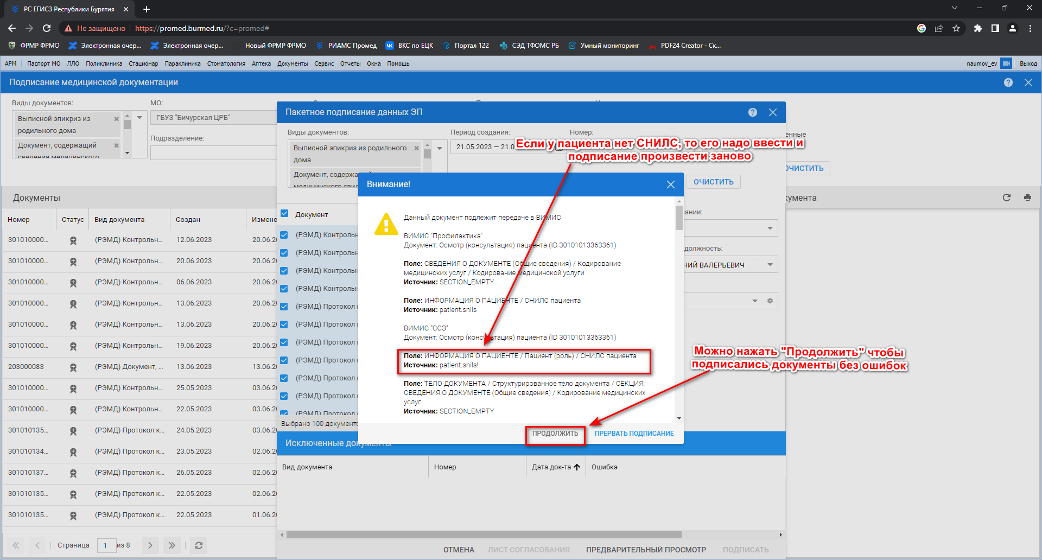
    - запросит разрешение на подписание ЭП документов, необходимо согласиться, см Рис 9
Рис 9
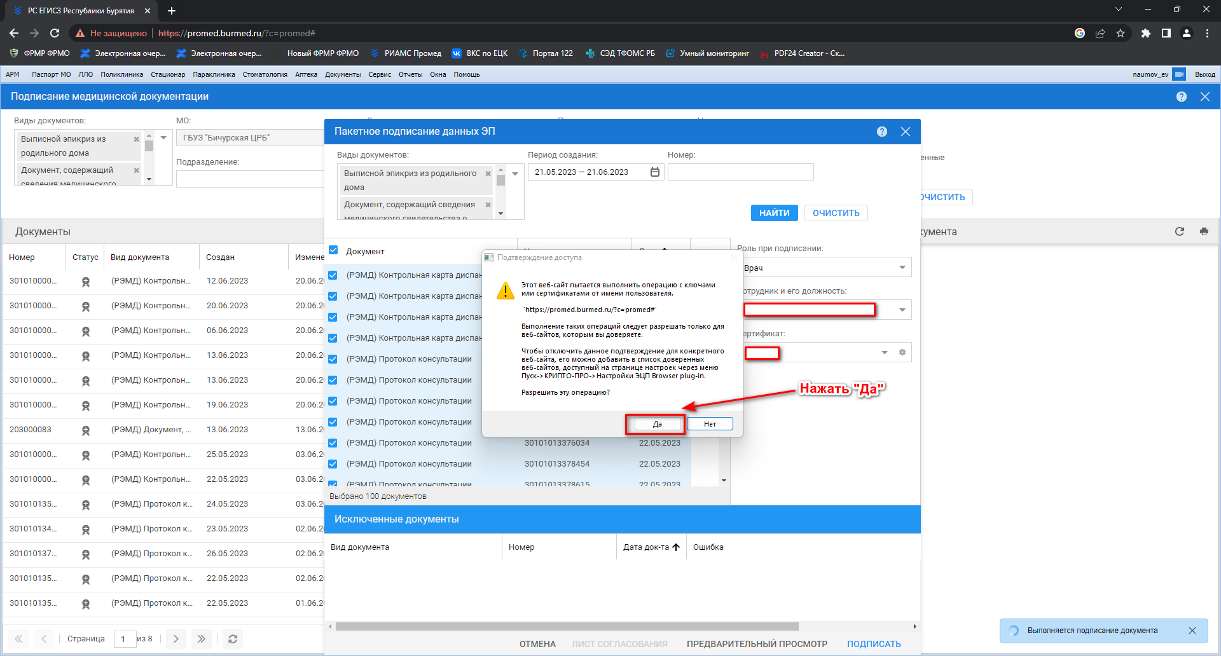
    - При наличии ошибок в документе, который подписывается в текущий момент, выйдет окно с соответствующей ошибкой. Для того, чтобы другие документы сначала подписать, а затем отработать ошибки по проблемным документам, необходимо закрыть это окно, снять самую верхнюю имеющуюся отметку на документе и вновь запустить подписание СЭМД. См. рис 10
Рис 10
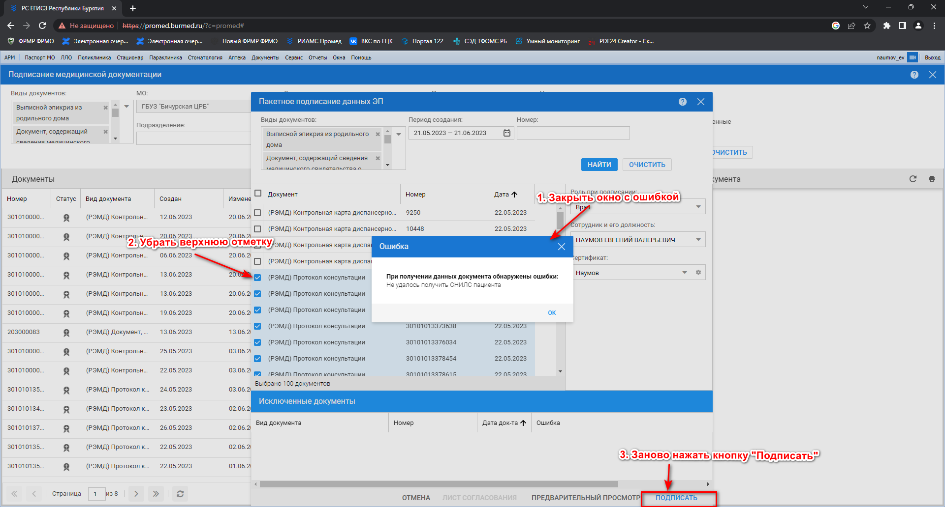

Начальник отдела ИТ
ГБУЗ «Бичурская ЦРБ» Батурин А.Ю.

